“ISLAM DIDAULAT KEADILAN DIMARTABAT”
(13 November 2015 / 1 Safar 1437H)

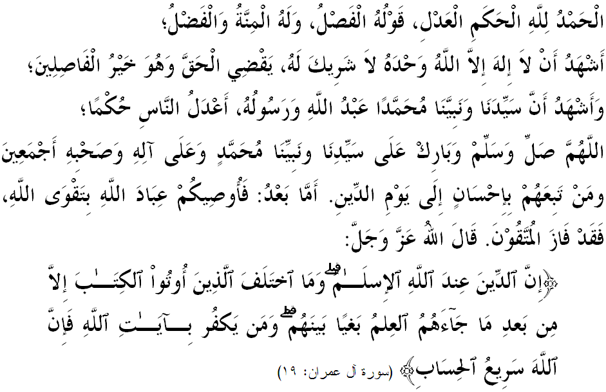

SIDANG JUMAAT YANG DIRAHMATI ALLAH,
Saya menyeru diri saya dan sidang Jumaat sekalian, marilah sama-sama kita memperkasakan ketakwaan kita kepada Allah SWT dengan mengerjakan segala suruhan-Nya dan meninggalkan segala larangan-Nya. Mudah-mudahan kita mendapat keberkatan dan keredhaan-Nya di dunia mahu pun di akhirat. Mimbar pada hari ini akan membicarakan khutbah yang bertajuk: “ISLAM DIDAULAT KEADILAN DIMARTABAT”.

SIDANG JUMAAT YANG DIRAHMATI ALLAH,
Alhamdulillah, bersyukur kita kepada Allah SWT yang telah melimpahkan taufik dan hidayah-Nya serta menjadikan kita sebagai seorang Islam. Sesungguhnya, nikmat iman dan Islam adalah antara yang paling besar, yang tidak boleh ditandingi oleh apa jua nikmat di dunia ini kerana ia hanya diberikan kepada mereka yang taat dan patuh kepada-Nya sahaja. Namun, Islam bukan sahaja berkaitan dengan soal ibadah dan hubungan dengan Allah SWT, malah merangkumi segala aspek kehidupan termasuk aspek pendidikan, ekonomi, sistem bermasyarakat, berkerajaan dan sebagainya. Hal ini dijelaskan oleh Allah SWT di dalam surah al-Maidah ayat 3,
Maksudnya: ”Pada hari ini, Aku telah sempurnakan bagi kamu ugama kamu, dan Aku telah redha akan Islam itu menjadi ugama untuk kamu.”

Jelas di sini, Islam adalah wahyu daripada Allah SWT kepada Rasul-Nya untuk umat manusia hidup berpandukan suatu sistem yang lengkap sehingga memperoleh keredhaan Allah SWT di atas paksi akidah, syariat dan akhlak mengikut pedoman al-Quran dan as-Sunnah. Inilah Islam yang menjadi cara hidup bagi umat Islam. Wawasannya tidak terbatas kerana Islam membawa kebahagiaan untuk selamanya.
Kita sangat bertuah kerana mendapat nikmat yang agung ini dan wajib menyayangi, mempertahan dan menegakkannya sebagaimana yang pernah dilakukan oleh Rasulullah SAW dan sahabat baginda. Mereka pernah mengikat perut dek kelaparan, pernah diboikot oleh musyrikin Mekah, namun berkat kecekalan dan kegigihan itulah Islam tersebar dan terpelihara hari ini dan seterusnya hingga ke hari kiamat. Allah SWT telah menjelaskannya di dalam SurahAli ’Imran ayat 19,
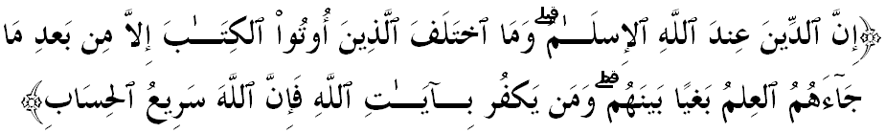Maksudnya: ”Sesungguhnya ugama (yang benar dan diredhai) di sisi Allah ialah Islam. Dan orang-orang (Yahudi dan Nasrani) yang diberikan Kitab itu tidak berselisih (mengenai ugama Islam dan enggan menerimanya) melainkan setelah sampai kepada mereka pengetahuan yang sah tentang kebenarannya; (perselisihan itu pula) semata-mata kerana hasad dengki yang ada dalam kalangan mereka. Dan (ingatlah), sesiapa yang kufur ingkar akan ayat-ayat keterangan Allah, maka sesungguhnya Allah amat segera hitungan hisab-Nya.”

SIDANG JUMAAT YANG DIRAHMATI ALLAH,
Setiap individu ummah mempunyai tanggungjawab untuk menegakkan sistem Allah SWT di bumi ini, dan yang paling besar dimainkan oleh umarak dan ulamak. Allah SWT mememerintahkan agar kita menegakkan agama-Nya dan menghindarkan perselisihan yang membawa kepada perpecahan. Firman Allah SWT di dalam Surah asy-Syura ayat 13,
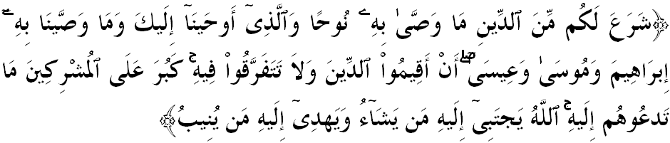Maksudnya:“Allah telah menerangkan kepada kamu - di antara perkara-perkara ugama yang ia tetapkan hukumnya - apa yang telah diperintahkan-Nya kepada Nabi Nuh, dan yang telah Kami (Allah) wahyukan kepadamu (wahai Muhammad), dan juga yang telah Kami perintahkan kepada Nabi Ibrahim dan Nabi Musa serta Nabi Isa, iaitu: Tegakkanlah pendirian ugama, dan janganlah kamu berpecah belah atau berselisihan pada dasarnya”. Berat bagi orang-orang musyrik (untuk menerima ugama tauhid) yang engkau seru mereka kepadanya. Allah memilih serta melorongkan sesiapa yang dikehendaki-Nya untuk menerima ugama tauhid itu, dan memberi hidayah petunjuk kepada ugama-Nya itu sesiapa yang rujuk kembali kepada-Nya (dengan ta’at).”
Dalam konteks negara kita pada hari ini, fakta sejarah telah merekodkan bahawa Raja-raja Melayu telah memberi perkenan untuk membentuk negara ini menjadi sebuah Persekutuan. Ini ditulis secara jelas di dalam sebuah perjanjian yang dinamakan Perlembagaan Persekutuan yang merupakan persetujuan asas yang perlu dipegang oleh semua pihak di Malaysia tanpa mengira asal keturunan kaum, negeri, bahasa dan agama.
Di dalam Perlembagaan ini, Agama Islam telah dimartabatkan sebagai agama bagi Persekutuan atau Agama Negara. Menerusi seawal Perkara 3 Fasal 1, Perlembagaan Persekutuan dengan terang dan nyata telah menegaskan bahawa agama Islam ialah agama negara. Ia bukan hanya agama rasmi untuk upacara rasmi sahaja, malah Islam telah dimartabatkan dengan jelas sebagai ’agama negara’ yang bermaksud Islam adalah ideologi negara. Hakikat ini bertambah terang lagi, apabila Perlembagaan Persekutuan ini juga menerusi Perkara 37 Fasal 1 mewajibkan Ketua Tertinggi Negara iaitu Seri Paduka Baginda Yang Di Pertuan Agung untuk melafazkan sumpah atas nama suci Allah SWT untuk memelihara agama Islam pada setiap masa.
Sumpah ini juga turut meletakkan kewajipan yang serupa kepada barisan pemerintah sama ada Badan Eksekutif yang diterajui Perdana Menteri dan Jemaah Menteri, Badan Perundangan iaitu Dewan Rakyat dan Dewan Negara dan Badan Kehakiman iaitu Mahkamah Persekutuan, Mahkamah Rayuan dan Mahkamah Tinggi. Di samping itu, mana-mana pihak yang terkait dengan segala urusan pemerintahan negara ini wajib mematuhi dan mentaatinya. Dalam konteks Maqasid as-Syariah, kewajipan ini dinamakan sebagai HIFZUDDEEN iaitu kewajipan untuk memelihara agama yang merupakan prinsip pertama di dalamnya. Inilah tanda ketinggian kedaulatan agama Islam sebagai Agama Negara. Oleh itu, barang siapa yang berpegang kepada prinsip Keluhuran Perlembagaan, inilah dia prinsip luhur yang mesti dipatuhi dan dilaksanakan.

SIDANG JUMAAT YANG DIRAHMATI ALLAH,
Peruntukan-peruntukan ini yang merupakan sebahagian dari undang-undang tertinggi negara, sebenarnya berpegang dan menjunjung perintah Allah SWT di dalam surah asy-Syura ayat 13 tadi, iaitu perintah agar menegakkan agama. Di sini, martabat dan daulat agama Islam sebagai agama negara Malaysia perlu difahami dan dipelihara bersungguh-sungguh.
Malangnya, dalam kerancakan kita semua berusaha mendaulatkan Islam sebagai agama negara, masih terdapat segelintir masyarakat yang menganut pemikiran liberalisme telah cuba menyanggah hakikat kedaulatan Islam di negara yang tercinta ini. Mereka berfahaman bahawa segala-galanya mestilah bebas dari sebarang pedoman keagamaan. Agama hanya satu bahagian kecil dalam kehidupan seorang individu dan ia tidak wajar sama sekali diangkat menjadi satu pedoman kenegaraan. Sangat jelas, pemikiran sebegini bertentangan dengan semangat Perlembagaan Malaysia. Dan apabila pemikiran ini secara agresif mahu disebarkan, diangkat dan dipaksakan kepada masyarakat dan negara, maka ia telah menjadi satu gerakan ekstremisme yang cuba menggugat dan menghakis kedaulatan Islam.
Golongan ini tidak mahu dan tidak boleh menerima bahawa Malaysia adalah sebuah negara Islam dan mendaulatkan Islam, sesuai dengan apa yang telah digariskan struktur dan pentadbirannya oleh Perlembagaan. Ini menyebabkan ada yang mempertikaikan kewujudan, peranan dan keabsahan agensi-agensi agama yang telah ditubuhkan oleh kerajaan.

SIDANG JUMAAT YANG DIRAHMATI ALLAH,
Mimbar menyeru sidang jemaah sekalian, marilah sama-sama kita memperkasakan kedaulatan Islam sebagai agenda utama dalam menentukan masa depan generasi kita di negara yang tercinta ini. Pada masa sama, kita perlu menangkis sebarang anasir dan ancaman terhadap kesucian Islam oleh pihak tidak bertanggungjawab dan mempunyai agenda tertentu. Semua pihak sama ada individu, keluarga, masyarakat, NGOs Islam, kerajaan, swasta dan parti politik hendaklah bergandingan dalam mempertahan kedaulatan Islam di bumi Malaysia ini.
Mengakhiri khutbah pada minggu ini, mimbar ingin merumuskan bahawa:

Pertama: | Umat Islam hendaklah sentiasa bersatu dalam mempertahankan kedaulatan Islam;
Kedua: | Umat Islam hendaklah sentiasa kekal berada dilandasan hidayah Allah SWT;
Ketiga: | Umat Islam hendaklah sentiasa mempertautkan hati di landasan taqwa; dan
Keempat: | Umat Islam hendaklah sentiasa hidup saling berkasih sayang.

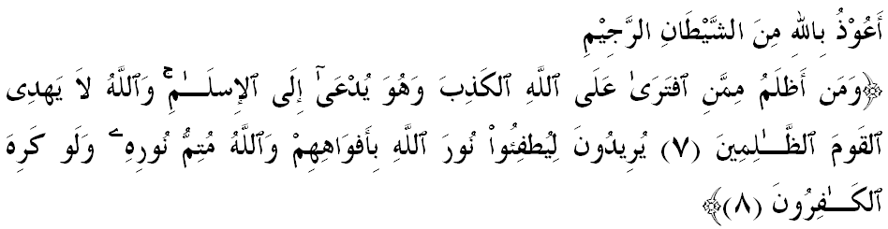
Maksudnya: “Dan tidak ada yang lebih zalim daripada orang yang mengada-adakan perkara dusta terhadap Allah, sedang ia diajak kepada (memeluk) Islam; dan (ingatlah) Allah tidak memberi hidayah petunjuk kepada orang-orang yang zalim. Mereka sentiasa berusaha hendak memadamkan cahaya Allah (ugama Islam) dengan mulut mereka, sedang Allah tetap menyempurnakan cahaya-Nya, sekalipun orang-orang kafir tidak suka (akan yang demikian).” (Surah as-Saf: 7 - 8)

